
MANUAL TÉCNICO
SIREN
Sales & Inventory for Nautics
Sistema de Gestión de Stock y Ventas
Dato | Detalle
Sistema | SIREN — Sales & Inventory for Nautics
Cliente | Claudio Pérez Servicio Náutico
Desarrollado por | BPF SYSTEM
Materia | Programacion IV
Integrantes | Brem Federico, Fornier Alex y Perez Nehuen
Fecha | Junio de 2026
Versión del documento | 1.0

Índice
Índice 2
1. Introducción 4
1.1. Propósito de este documento 4
2. Tecnologías utilizadas 4
2.1. Justificación de las elecciones 5
3. Arquitectura del sistema 5
3.1. Vista general (despliegue) 5
3.2. Arquitectura en capas del backend 5
4. Estructura del proyecto 6
4.1. Backend — paquetes 7
4.2. Frontend — estructura 7
5. Modelo de datos 7
5.1. Descripción de las tablas 8
5.2. Relaciones 9
6. Funcionalidades principales 9
6.1. Autenticación y seguridad 9
6.2. Gestión de productos 9
6.3. Gestión de stock: ingresos y egresos 9
6.4. Movimientos 9
6.5. Panel de control (Dashboard) 9
7. Reglas de negocio 9
8. API REST — Endpoints 10
8.1. Ejemplos de uso 10
9. Instalación y ejecución 11
9.1. Requisitos 11
9.2. Ejecución con Docker (recomendado) 11
9.3. Variables de entorno 11
10. Seguridad 12
11. Testing 12
12. Problemas encontrados y soluciones 12
13. Mejoras futuras 13
13.1. Prioridad alta (seguridad) 13
13.2. Prioridad media (robustez) 13
13.3. Funcionalidades futuras 13
14. Anexos 14
14.1. Credenciales de prueba 14
14.2. Glosario 14
14.3. Enlaces 14

1. Introducción
SIREN (Sales & Inventory for Nautics) es un sistema de gestión de stock y ventas desarrollado por BPF SYSTEM para la empresa Claudio Pérez Servicio Náutico. El sistema reemplaza el control manual de inventario por una solución digital que centraliza el registro de productos, el control de existencias y el movimiento de mercadería (ingresos y egresos) en una única plataforma web protegida por autenticación.
¿Qué hace el sistema? Permite administrar el catálogo de productos náuticos, registrar entradas y salidas de stock con actualización automática de las existencias, consultar el historial de movimientos y visualizar indicadores de gestión en un panel de control.
¿Para quién fue desarrollado? Para el personal de Claudio Pérez Servicio Náutico, que opera el local y necesita un control de inventario rápido, ordenado y confiable.
Objetivo principal: digitalizar y automatizar la gestión de stock y ventas, reduciendo errores de registro y el tiempo dedicado a tareas administrativas, sobre una base segura y escalable.

1.1. Propósito de este documento
Este Manual Técnico está dirigido al equipo de desarrollo y a cualquier persona que deba mantener, instalar o continuar el sistema. Describe las tecnologías empleadas, la arquitectura, la estructura del proyecto, el modelo de datos, las funcionalidades, las reglas de negocio, los endpoints de la API, el procedimiento de instalación y los aspectos de seguridad.

2. Tecnologías utilizadas
SIREN está construido sobre una arquitectura cliente–servidor: un backend de API REST en Java/Spring Boot, un frontend web en React y una base de datos PostgreSQL, todo orquestado con Docker. La selección de tecnologías priorizó la estabilidad, la robustez del ecosistema y la facilidad de mantenimiento.
Elemento | Tecnología | Versión
Lenguaje (backend) | Java | 21 (LTS)
Framework backend | Spring Boot | 4.0.4
Seguridad | Spring Security + JWT (jjwt) | 0.11.5
Encriptación de contraseñas | BCrypt | —
Persistencia (ORM) | Spring Data JPA / Hibernate | —
Mapeo entidad–DTO | MapStruct | 1.5.5
Reducción de boilerplate | Lombok | 1.18.38
Lenguaje (frontend) | JavaScript (JSX) | —
Librería de UI | React | 19
Empaquetador / dev server | Vite | 8
Cliente HTTP | Axios | 1.16
Ruteo SPA | React Router DOM | 7
Base de datos | PostgreSQL | 16
Servidor web (frontend) | Nginx | alpine
Contenedores | Docker + Docker Compose | —
Build backend | Maven (wrapper mvnw) | —
Control de versiones | Git + GitHub | —

2.1. Justificación de las elecciones
- Java + Spring Boot: ecosistema maduro y robusto para construir APIs REST, con soporte de primera clase para seguridad, validación y acceso a datos.
- PostgreSQL: motor relacional sólido, gratuito y ampliamente soportado, adecuado para integridad referencial y crecimiento futuro.
- React + Vite: permiten una interfaz moderna, reactiva y de carga rápida; Vite ofrece un entorno de desarrollo ágil y un build optimizado.
- JWT: autenticación sin estado (stateless), ideal para una API consumida por un cliente web independiente.
- Docker Compose: levanta los tres servicios (base de datos, backend y frontend) con un único comando, garantizando un entorno reproducible.

3. Arquitectura del sistema
SIREN adopta una arquitectura cliente–servidor de tres componentes desplegados como contenedores independientes, y el backend internamente sigue una arquitectura en capas que separa la presentación, la lógica de negocio y el acceso a datos.

3.1. Vista general (despliegue)
El usuario accede desde el navegador al frontend (servido por Nginx). El frontend consume la API REST del backend mediante peticiones HTTP autenticadas con un token JWT. El backend se comunica con la base de datos PostgreSQL a través de JDBC / Spring Data JPA. Los tres servicios se ejecutan como contenedores coordinados por Docker Compose.
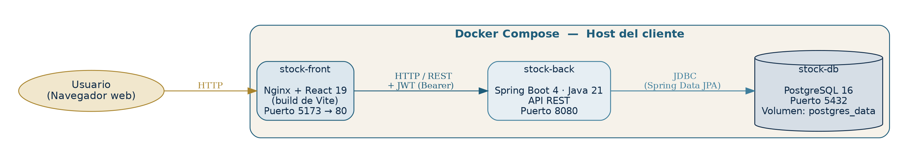
Figura 1. Arquitectura de despliegue con Docker Compose.

3.2. Arquitectura en capas del backend
Dentro del backend, cada petición atraviesa una serie de capas con responsabilidades bien delimitadas:
- Capa de presentación (Controllers): expone los endpoints REST y traduce entre JSON y objetos Java. No contiene lógica de negocio.
- Capa de lógica de negocio (Services): concentra las validaciones, el cálculo y la actualización del stock, y la coordinación entre entidades.
- Capa de acceso a datos (Repositories): interfaces de Spring Data JPA que abstraen las consultas SQL sobre PostgreSQL.
- Seguridad (transversal): un filtro JWT valida el token en cada petición antes de llegar al controlador.
- Soporte transversal: DTOs y MapStruct para el transporte de datos, y un manejador global de excepciones.
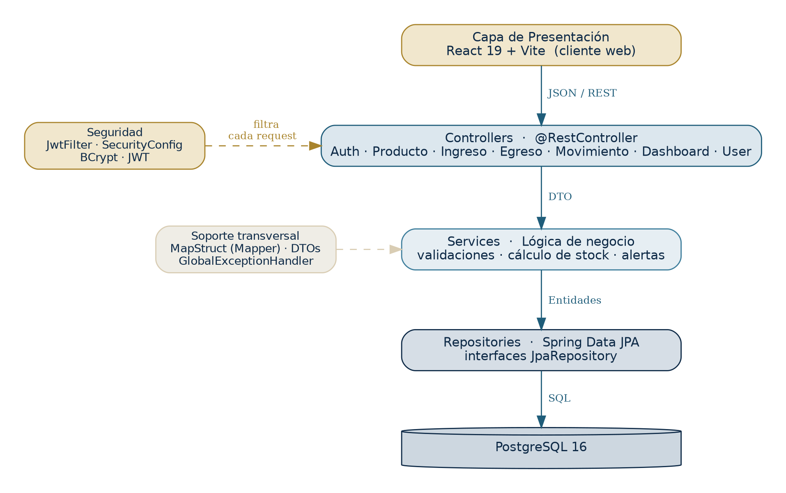
Figura 2. Arquitectura en capas del backend y componentes transversales.

4. Estructura del proyecto
El repositorio se organiza en dos aplicaciones independientes (backend y frontend) más el archivo de orquestación de contenedores:
StockSystemDocker-main/
├── docker-compose.yml # Orquesta los 3 contenedores
├── SistemaStocks/ # Backend (Spring Boot)
│ ├── Dockerfile
│ ├── pom.xml # Dependencias Maven
│ └── src/main/java/com/stockSystem/login/
└── PFS-front-FrontV2/ # Frontend (React + Vite)
├── Dockerfile
├── package.json
└── src/

4.1. Backend — paquetes
com/stockSystem/login/
├── controller/ # Endpoints REST (@RestController)
├── service/ # Lógica de negocio
│ └── impl/ # Implementaciones de servicios
├── repository/ # Interfaces Spring Data JPA
├── entity/ # Entidades JPA (tablas)
├── dto/ # Objetos de transporte (request/response)
├── mapper/ # Conversión entidad <-> DTO (MapStruct)
├── exception/ # Excepciones y manejador global
├── security/ # JWT, filtro y configuración de seguridad
└── config/ # Inicialización de datos (DataInitializer)
Responsabilidad de cada paquete:
Paquete | Función
controller | Recibe las solicitudes HTTP y devuelve las respuestas.
service | Contiene las reglas de negocio y la validación del stock.
repository | Acceso a datos mediante JpaRepository.
entity | Entidades del sistema mapeadas a tablas de PostgreSQL.
dto | Estructuras de datos de entrada y salida de la API.
mapper | Convierte entidades en DTOs y viceversa (MapStruct).
exception | Excepciones propias y GlobalExceptionHandler.
security | JwtFilter, JwtUtil, SecurityConfig y UserDetailsService.
config | Crea roles y el usuario administrador inicial.

4.2. Frontend — estructura
src/
├── api/axios.js # Instancia Axios + interceptores (token)
├── pages/ # Login, Dashboard, Productos, Movimientos, Informes
├── components/ # dashboard, products, informes, layout, ui
├── services/ # Llamadas a la API (auth, producto, etc.)
├── hooks/ # useProducts, useTheme, useToast, ...
├── context/ # ThemeContext, ToastContext
├── styles/ # Hojas de estilo CSS
└── assets/ # Imágenes y logos

5. Modelo de datos
El modelo relacional se compone de ocho tablas. Los productos tienen una relación uno a uno con su stock, pertenecen a una categoría, y registran sus movimientos en las tablas de ingresos y egresos. Los usuarios se vinculan con los roles mediante una tabla intermedia.
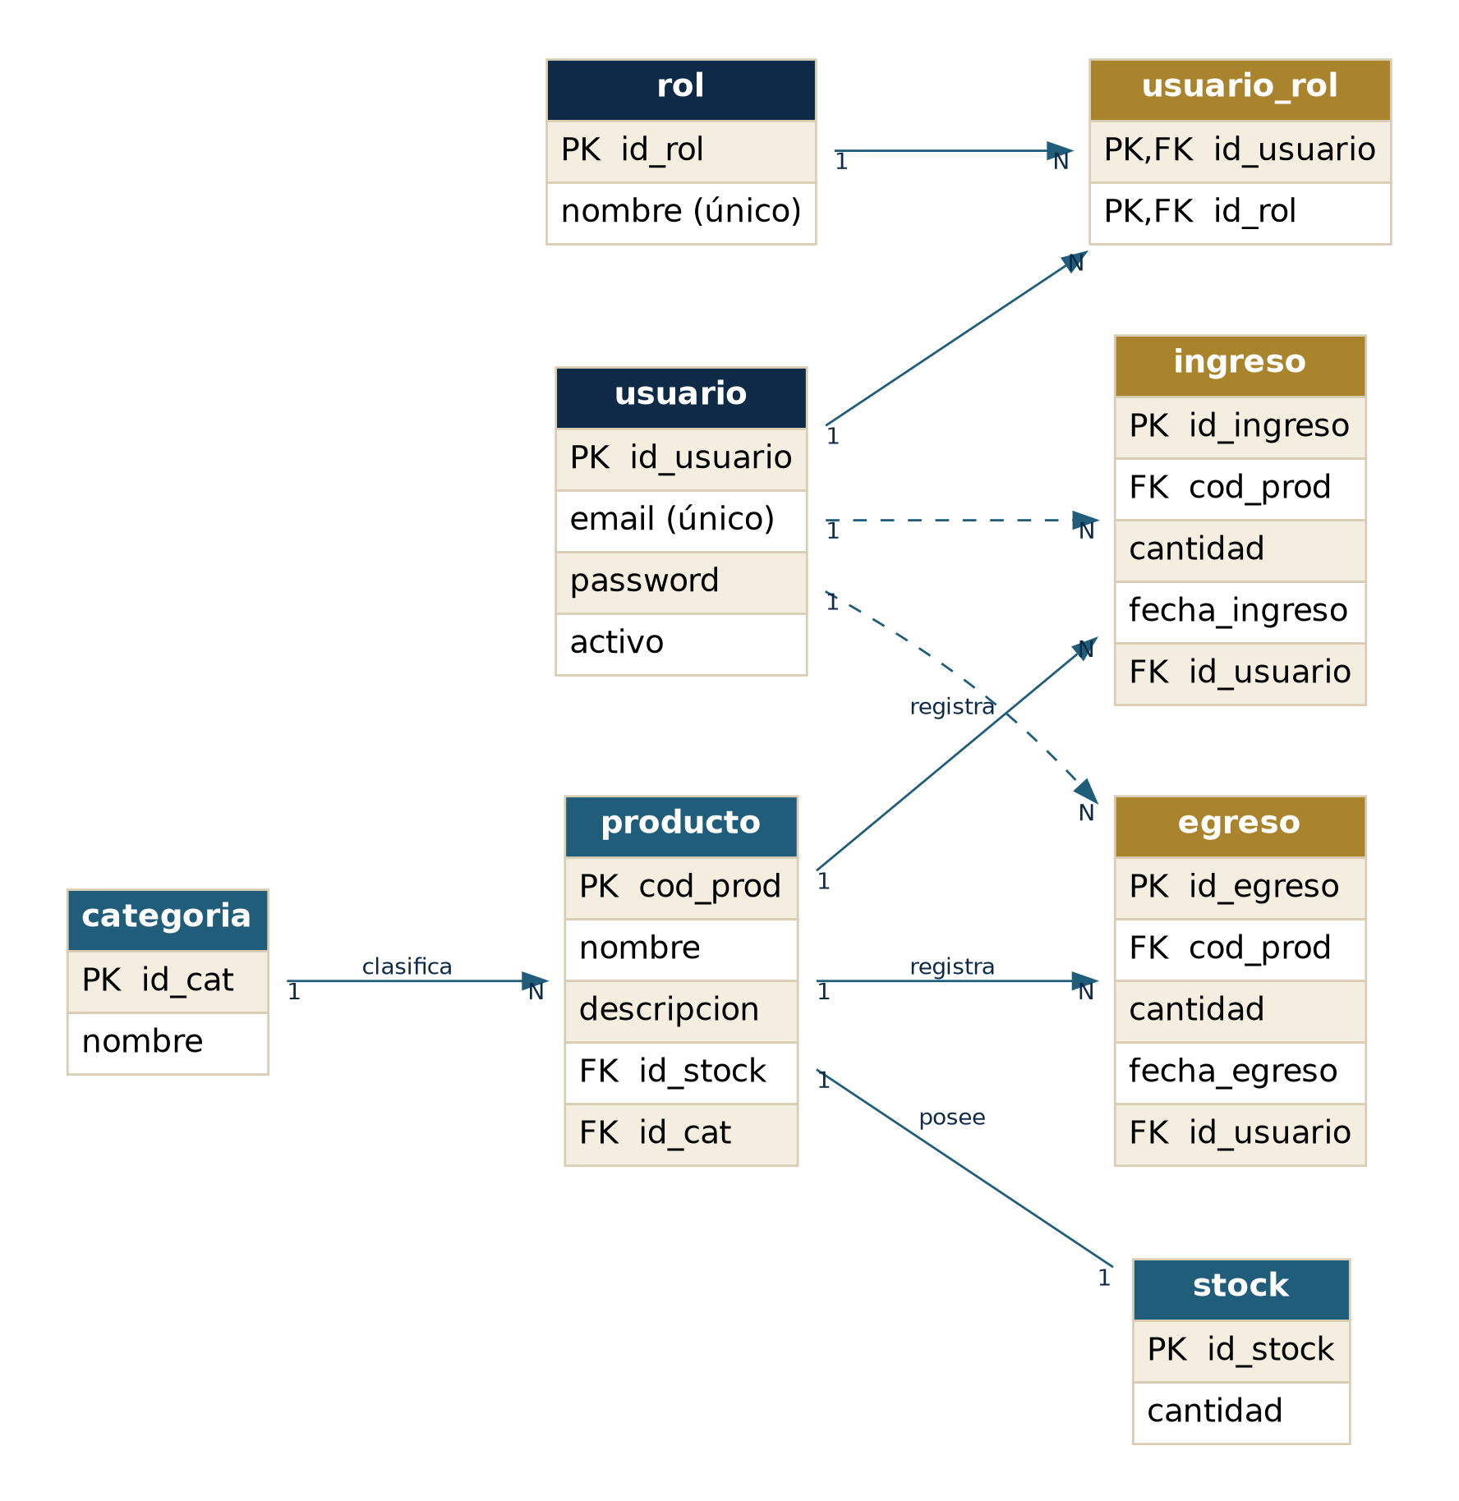
Figura 3. Diagrama Entidad–Relación (DER) de SIREN.

5.1. Descripción de las tablas
Tabla | Descripción | Campos principales
usuario | Credenciales y estado de cada operador. | id_usuario (PK), email (único), password, activo
rol | Roles del sistema. | id_rol (PK), nombre (único)
usuario_rol | Relación N:M entre usuarios y roles. | id_usuario (FK), id_rol (FK)
categoria | Clasificación de los productos. | id_cat (PK), nombre
producto | Catálogo de productos del inventario. | cod_prod (PK), nombre, descripcion, id_stock (FK), id_cat (FK)
stock | Cantidad disponible de un producto. | id_stock (PK), cantidad
ingreso | Entradas de mercadería al inventario. | id_ingreso (PK), cod_prod (FK), cantidad, fecha_ingreso, id_usuario (FK)
egreso | Salidas de mercadería del inventario. | id_egreso (PK), cod_prod (FK), cantidad, fecha_egreso, id_usuario (FK)

5.2. Relaciones
- producto 1 — 1 stock (cada producto tiene un único registro de stock).
- categoria 1 — N producto (una categoría agrupa varios productos).
- producto 1 — N ingreso / egreso (un producto acumula muchos movimientos).
- usuario 1 — N ingreso / egreso (cada movimiento queda asociado al usuario que lo registró: trazabilidad).
- usuario N — M rol (a través de usuario_rol).
Nota sobre persistencia
El esquema se genera automáticamente mediante Hibernate (ddl-auto=update). Al iniciar por primera vez, DataInitializer crea los roles ROLE_ADMIN y ROLE_USER y el usuario administrador inicial.

6. Funcionalidades principales

6.1. Autenticación y seguridad
- Inicio de sesión con email y contraseña; el sistema devuelve un token JWT.
- Registro de usuario y consulta del perfil propio.
- Todas las operaciones (salvo el login y el registro) requieren un token válido.

6.2. Gestión de productos
- Alta de productos (nombre, descripción y categoría). El stock se crea automáticamente en 0.
- Consulta del listado de productos con su stock y categoría.
- Modificación y baja de productos.

6.3. Gestión de stock: ingresos y egresos
- Ingreso: registra una entrada de mercadería y suma la cantidad al stock del producto.
- Egreso: registra una salida y descuenta la cantidad, validando que haya stock suficiente.
- Cada movimiento se asocia automáticamente al usuario autenticado y a la fecha.

6.4. Movimientos
- Historial unificado de ingresos y egresos, ordenado por fecha descendente, indicando tipo, producto, cantidad, usuario y fecha.

6.5. Panel de control (Dashboard)
- Indicadores: total de productos, stock total acumulado, ingresos del día, egresos del día y cantidad de productos con stock bajo.

7. Reglas de negocio
Las reglas que el sistema valida y aplica son:
# | Regla de negocio
1 | No se puede registrar un egreso mayor al stock disponible (el sistema rechaza la operación con “Stock insuficiente”).
2 | La cantidad de un movimiento (ingreso o egreso) debe ser un número entero mayor o igual a 1.
3 | El email de cada usuario es único; no se permite registrar dos cuentas con el mismo email.
4 | La contraseña debe tener entre 6 y 50 caracteres y se almacena cifrada con BCrypt.
5 | Al crear un producto, su stock inicial es 0 y se incrementa únicamente mediante ingresos.
6 | El nombre del producto es obligatorio (máximo 100 caracteres) y debe indicarse una categoría existente.
7 | Cada ingreso y egreso queda registrado con el usuario que lo realizó y la fecha, garantizando la trazabilidad.
8 | Un producto se considera de “stock bajo” cuando su cantidad es menor o igual a 5 (umbral usado en el panel).

8. API REST — Endpoints
El backend expone su API en http://localhost:8080. Salvo los endpoints de /auth, todos requieren la cabecera Authorization: Bearer <token>.
Método | Endpoint | Descripción | Auth
POST | /auth/register | Registra un nuevo usuario. | No
POST | /auth/login | Inicia sesión y devuelve un token JWT. | No
GET | /users/me | Datos del usuario autenticado. | Sí
GET | /productos | Lista los productos con su stock. | Sí
POST | /productos | Crea un producto. | Sí
PUT | /productos/{id} | Modifica un producto. | Sí (Admin)
DELETE | /productos/{id} | Elimina un producto. | Sí (Admin)
POST | /ingresos | Registra un ingreso de stock. | Sí
POST | /egresos | Registra un egreso de stock. | Sí
GET | /movimientos | Historial de ingresos y egresos. | Sí
GET | /dashboard/stats | Indicadores del panel de control. | Sí

8.1. Ejemplos de uso
Login — POST /auth/login
Petición:
{ "email": "adminbpf@gmail.com", "password": "123456" }

Respuesta (200 OK):
{ "token": "eyJhbGciOiJIUzI1NiJ9...." }
Registrar un egreso — POST /egresos
Cabecera: Authorization: Bearer <token>
Petición:
{ "productoId": 1, "cantidad": 3 }

Respuesta (200 OK): "Egreso registrado"
Códigos de respuesta
200 OK operación exitosa · 400 datos inválidos · 401 sin autenticar / token vencido · 403 sin permisos · 404 recurso inexistente.

9. Instalación y ejecución

9.1. Requisitos
- Docker Desktop (incluye Docker Compose).
- Git para clonar el repositorio.
- Opcional (build local del backend): JDK 21 y el wrapper de Maven incluido (mvnw).

9.2. Ejecución con Docker (recomendado)
Desde la carpeta raíz del proyecto, generar el JAR del backend y levantar los contenedores:
# 1) Generar el JAR del backend
cd SistemaStocks
./mvnw clean package # En Windows: .\mvnw.cmd clean package
cd ..

# 2) Construir y levantar los 3 contenedores
docker compose up --build
Servicios y puertos que se levantan:
Contenedor | Servicio | Puerto
stock-db | PostgreSQL 16 | 5432
stock-back | API Spring Boot | 8080
stock-front | Frontend (Nginx) | 5173 → 80
Una vez levantado, la aplicación queda disponible en http://localhost:5173.

9.3. Variables de entorno
El backend toma la conexión a la base de datos de variables de entorno (con valores por defecto para desarrollo):
SPRING_DATASOURCE_URL=jdbc:postgresql://postgres:5432/StockSystem_DB
SPRING_DATASOURCE_USERNAME=postgres
SPRING_DATASOURCE_PASSWORD=********
Usuario administrador inicial
Al primer arranque se crea automáticamente: admin@stocksystem.com / Admin123. Se recomienda cambiar esta contraseña antes de poner el sistema en producción.

10. Seguridad
- Autenticación JWT: tokens firmados con HMAC-SHA256, con una validez de 1 hora.
- Contraseñas cifradas: se almacenan con BCrypt; nunca en texto plano.
- Sesiones sin estado (stateless): el backend no guarda sesión; cada petición se valida por su token mediante un filtro (JwtFilter).
- CORS: se permite el origen del frontend (http://localhost:5173) para los métodos GET, POST, PUT y DELETE.
- Roles: el sistema define ROLE_ADMIN y ROLE_USER; el administrador inicial posee ambos.
Observación de seguridad (a reforzar)
Para que la restricción por rol de los endpoints de edición/baja de productos surta efecto, debe habilitarse la seguridad por método (@EnableMethodSecurity). Asimismo, se recomienda externalizar el secreto JWT y las credenciales de base de datos a variables de entorno. Estos puntos se detallan en la sección 14 (Mejoras futuras).

11. Testing
El proyecto incluye la infraestructura de pruebas de Spring Boot lista para usar.
Tipo | Herramienta | Estado
Carga de contexto | Spring Boot Test (JUnit 5) | Implementada (test base)
Pruebas de servicios | JUnit 5 + Mockito | Recomendada (a ampliar)
Pruebas de seguridad | spring-security-test | Dependencia disponible
Pruebas de endpoints | MockMvc / WebMvcTest | Dependencia disponible
Las dependencias de testing ya están declaradas en el pom.xml, por lo que ampliar la cobertura con pruebas unitarias de los servicios (por ejemplo, la validación de stock insuficiente) y de los controladores es directo.

12. Problemas encontrados y soluciones
Problema | Solución aplicada
El frontend (React) no podía consumir la API por bloqueo de CORS. | Se configuró un CorsConfigurationSource en SecurityConfig habilitando el origen del frontend.
La API rechazaba las peticiones autenticadas por falta de manejo de la sesión sin estado. | Se definió la política STATELESS y un filtro JWT que valida el token en cada request.
Al registrar un producto, el stock quedaba nulo y fallaban los movimientos. | El servicio de productos crea y persiste el registro de stock (en 0) al dar de alta el producto.
Necesidad de unificar ingresos y egresos en un único historial. | Se creó un servicio de movimientos que combina ambas tablas y las ordena por fecha.
Arranque inicial sin roles ni usuario administrador. | Se agregó un DataInitializer que crea los roles y el admin la primera vez que se ejecuta.

13. Mejoras futuras
A partir de la revisión del sistema, se identifican las siguientes mejoras, ordenadas por prioridad. Las primeras refuerzan la seguridad y la consistencia de la información.

13.1. Prioridad alta (seguridad)
- Habilitar la seguridad por método (@EnableMethodSecurity) para que las restricciones @PreAuthorize("hasRole('ADMIN')") de edición y baja de productos se apliquen efectivamente.
- Externalizar secretos: mover el secreto JWT y las credenciales de la base de datos a variables de entorno, fuera del código fuente.
- Restringir el registro de usuarios: limitar la creación de cuentas al administrador, en lugar de dejar el endpoint de registro abierto.
- Cambiar las credenciales por defecto del administrador inicial en la puesta en producción.

13.2. Prioridad media (robustez)
- Manejo de errores semántico: usar las excepciones propias (404/400/409) en los servicios para que la API no devuelva 500 genéricos.
- Baja lógica de usuarios efectiva: validar el campo activo al autenticar para que desactivar una cuenta impida el ingreso.
- Logout completo en el frontend: eliminar también el token del almacenamiento local al cerrar sesión.
- Borrado de productos con historial: contemplar los movimientos asociados (baja lógica o validación) para preservar la trazabilidad.
- Parametrizar la URL de la API en el frontend mediante variables de entorno de Vite, para permitir el acceso desde otros equipos.

13.3. Funcionalidades futuras
- Incorporar precios de costo y de venta a los productos y reportes de montos.
- Definir un umbral mínimo de stock configurable por producto, con alertas de reposición.
- Módulo de gestión de usuarios (alta, baja y modificación) para el administrador.
- Exportación de reportes (PDF / Excel) y filtros avanzados en el historial.

14. Anexos

14.1. Credenciales de prueba
Usuario | Contraseña | Rol
adminbpf@gmail.com | 123456 | ADMIN + USER

14.2. Glosario
Término | Significado
JWT | JSON Web Token: credencial firmada para autenticar peticiones.
DTO | Data Transfer Object: estructura para enviar/recibir datos en la API.
ORM | Mapeo objeto-relacional (Hibernate/JPA) entre clases Java y tablas.
SPA | Single Page Application: aplicación web de una sola página (React).
Stock | Cantidad disponible de un producto en el inventario.
Egreso / Ingreso | Salida / entrada de mercadería que modifica el stock.

14.3. Enlaces
- Repositorio del proyecto: https://github.com/AlexFwawa/StocksysMOD.git
- Documento de Alcance: SIREN v1.0 — BPF SYSTEM.

